Adı Soyadı : Alınan Not :
No :

75.YIL MESLEKİ VE TEKNİK ANADOLU LİSESİ 2018-2019 EĞİTİM-ÖĞRETİM YILI
ELEKTRİK-ELEKTRONİK TEKNOLOJİSİ ALANI 11 ELK SINIFI
BİLGİSAYAR DESTEKLİ UYGULAMALAR DERSİ 1.DÖNEM 1.YAZILI SINAVI

Modül : Bilgisayarla Devre Çizimi ve Simülasyon

SORULAR

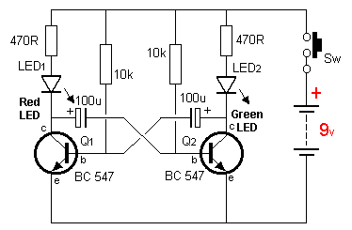

Şekildeki devreyi Proteus / İsis ‘te çiziniz. Belirtilen sürelerde devrenin çalışmasını sağlayınız.
Değerlendirme Çizelgesi | Puanlama | Alınan Not
Kütüphaneden Malzeme Seçimi | 30
Elemanların Yerleşimi/Tasarım | 20
Süre | 10
Devrenin Çalıştırılması/Simülasyon | 30
Ledlerin Yanma Sürelerinin Ayarlanması (……..sn) | 10
TOPLAM

BAŞARILAR
Şenol KUMSAR

